３ 梨園地改良事業
（１） 第１次農業構造改善事業の２次
改良事業実施の要 砂丘畑改良事業が昭和４０年から施行された後、本町特産物としての梨栽培の増産熱は急激に高まり、宇野
因 地区、浅津地区の梨園栽培者から、従来どおりの肩担い方式による栽培方式では、人件費のかさみと新植栽地の開拓も困難である等の理由から、梨園の基盤改良を望む声が高くなってきた。
浅津地区の要因 浅津地区では昭和４２年に東郷、羽合を結ぶ４,４５５ｍの農免道路の完成によって、今まで東郷池を舟で行ききして耕作していたものが、一変して自動車運搬に切り変わり、樹園地までの運搬方法に革新をもたらした。しかしこの農免道路から耕作地までは依然として搬出方法は変わらず、幹線、支線農道整備による農耕作業の消力化、また急傾斜地の危険度解消が急務となっていた。
宇野地区の要因 一方宇野地区においても、梨、そさいを中心とした栽培が行われているが、巾員３ｍ程度の農道が僅かに整備されていただけで、浅津地区以上に奥深い山畑の細道を人力によって運搬しており、生産に対する労費は非常に大きな率を占めていた。特にそ菜づくりにも力を入れている同地区としては、常に山畑への諸運搬はその頻度が強く農道の整備によって機械化導入による消力化、さらに樹園地の暗渠排水施設の整備によって農地の造成と改良をはかることが急がれていた。
昭和４１年策定された第１次農業構造改善事業では、前記の砂丘畑改良事業を主に計画されていたが、東郷、羽合の農免道路の開通、２０世紀梨の市場拡大によって栽培熱が向上し、山畑利用の樹園地改良が本町農業振興の上から重要な課題として投げかけられたものであって、第１次構造改善事業として、昭和４２年度から３年間の実施年度が定められたものである。
この事業の主なねらいと実績を、浅津・宇野の両地区に分けてみれば次のとおりである。
浅津地区の事業 ○浅津地区
浅津地区の梨園耕作地域はほとんどが東郷町地内であり、東郷町による基盤整備の実施は行われる見込み
はなく、従って行政区域外であっても羽合町農業振興の立場から基盤整備の投資を実施する要が生じたもの
である。
浅津地区で最も急がれるのは、前述のとおり人力による運搬作業を解消するための農道整備と、さらに基
盤拡大をねらった農地造成、また梨の選果を合理化するために新型選果機の導入が主体であった。実施事業
を項目別にみれば次のとおりである。
補 助 事 業
１、農道整備 ２路線 ２,８２９ｍ ２０,２２９千円
２、農地造成 ５.０６ｈａ ７,８４３ 〃
３、梨選果用機械 ２台（浅津１、南谷１） １３,９５６千円
合計 ４２,０２８ 〃
融資単独事業
１、梨植栽 ５.０６ｈａ １,０７７千円
２、果樹棚 ５.０６ｈａ ２,８５８ 〃
３、梨園防除施設 ５.０６ｈａ ４,５６１ 〃
合計 ８,４９６ 〃
宇野地区の事業 ○宇野地区
宇野地区でも浅津地区と同じく農道整備による人力運搬作業の解消と、営農基盤の拡大をねらった農地造
成、さらに果樹の品質向上をめざした排水施設の充実や共同防除施設の設置、また年々増反する大根栽培の
加工施設として、そ菜加工施設の設置などが主体となっている。項目別の実施事業は次のとおりである。
補 助 事 業
１、農道整備 ４路線５,２５２ｍ ２６,７８５千円
２、暗渠排水 １８ｈａ ２０,０４６ 〃
３、共同防除施設 防除施設８.３ｈａ
スピドスプレヤー１台 ６,０８６ 〃
農機具格納庫 １棟
４、そ菜加工施設 １棟 ２９５.１ｍ ９,１５５ 〃
合計 ６２,０７２ 〃
年度別事業
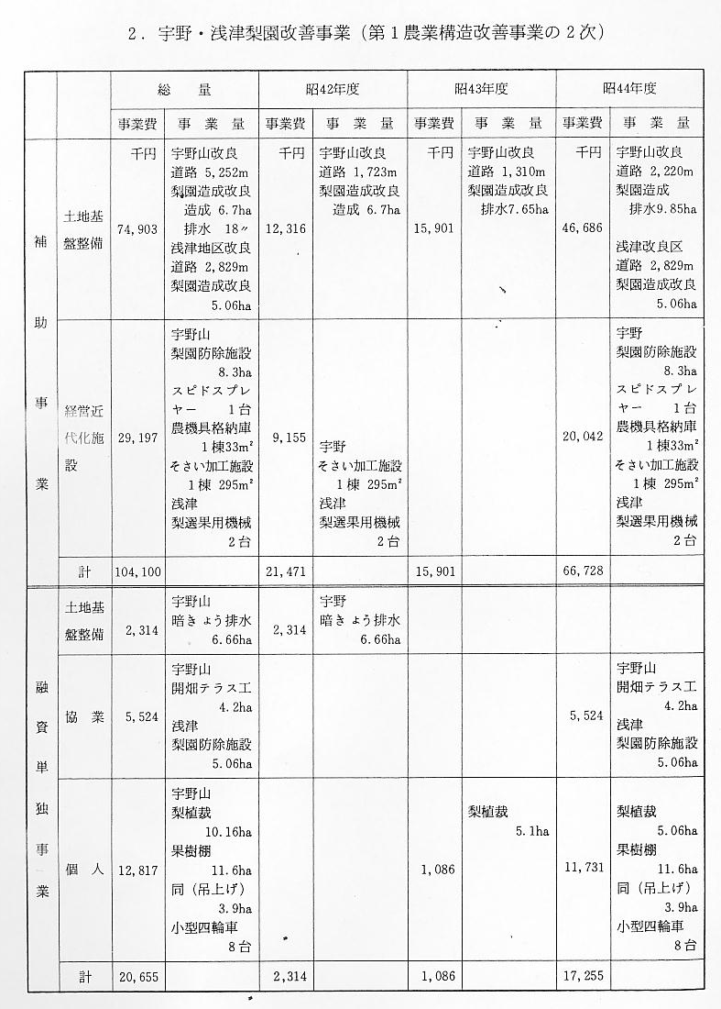
融資単独事業
１、暗渠排水 ６.６６ｈａ ２,３１４千円
２、開畑テラス工 ４.２ｈａ ９６３ 〃
３、梨植栽 ５.１ｈａ １,０８６ 〃
４、果樹棚 １０.５ｈａ ５,３５６ 〃
５、小型４輪車 ８台 ２,４４０ 〃
合計 １２,１５９ 〃

